
MEMORIA DEL PROYECTO
SENSOR.C

El programa comienza incluyendo las librerías necesarias para el funcionamiento

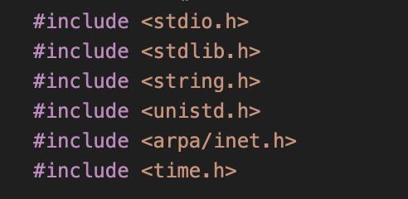

Se definen el socket, la estructura del servidor, el mensaje a enviar y las variables para IP para el puerto

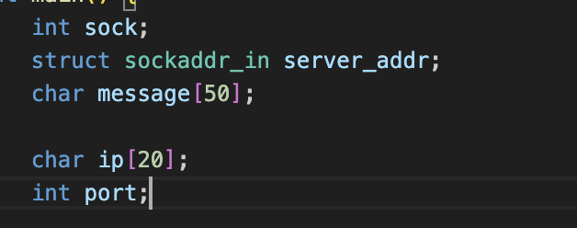

Solicitamos al usuario que introduzca la IP del servidor. Esta se valida usando inet_addr(). Si la IP es inválida (es decir, inet_addr retorna INADDR_NONE), se muestra un mensaje de error y se repite la solicitud

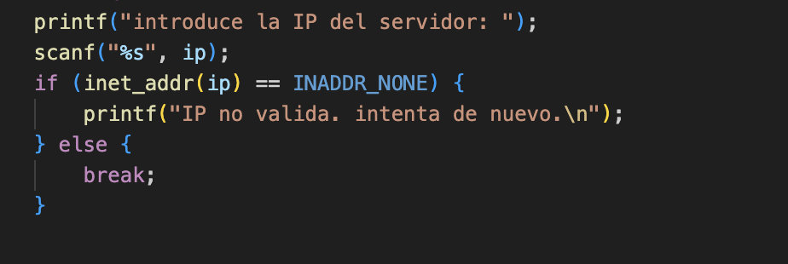

Se solicita al usuario que introduzca el número de puerto del servidor. Este valor debe estar entre 1 y 65535. Se verifica también que no se introduzcan caracteres no válidos

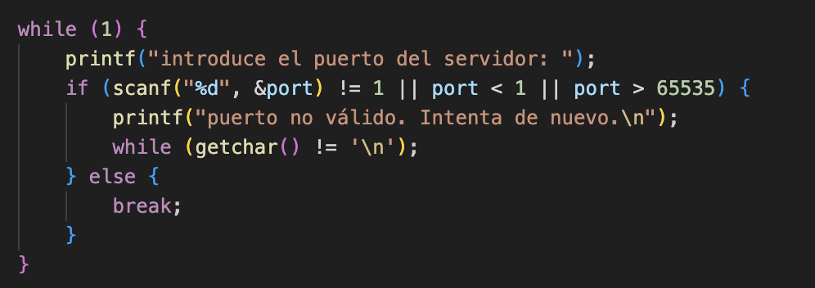

Creamos el socket con socket (AF_INET, SOCK_DGRAM, 0). Posteriormente, con server_addr.sin_family = AF_INET se especifica el uso de direcciones IPv4.

Usamos server_addr.sin_port = htons(port) para convertir el puerto ingresado al formato de red, y server_addr.sin_addr.s_addr = inet_addr(ip) para convertir la IP introducida a un formato entendible por el socket

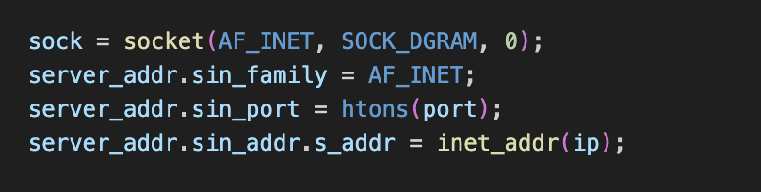

Para generar números aleatorios, usamos srand(time(NULL))

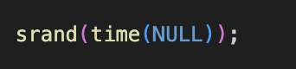

El programa entra en un bucle infinito donde el usuario elige entre enviar temperatura, luz o salir del bucle

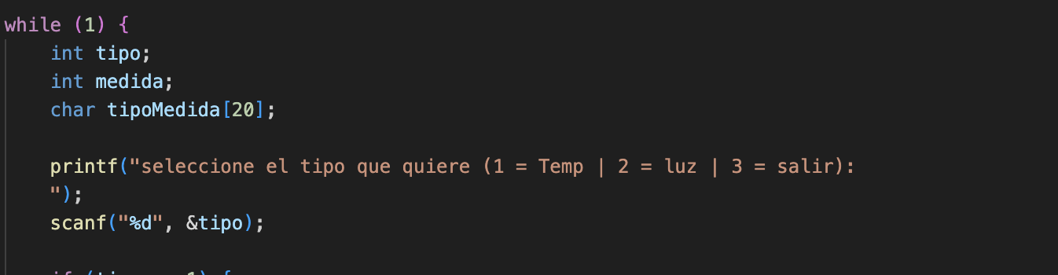

Si la Opción es 1: se genera una temperatura aleatoria entre 15 y 30 grados, si la Opción es 2: se genera una medida de luz entre 100 y 300, si la Opción es 3: se termina el programa y si la opción no es 1,2,3 da error

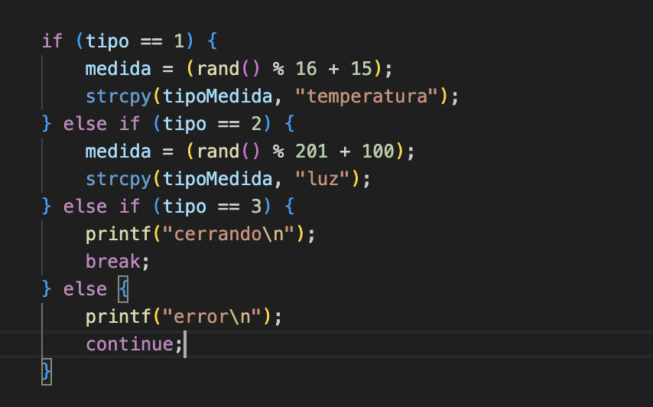

Una vez obtenida la medida, se construye un string con el formato "tipo:valor" usando sprintf(message, "%s:%d", tipoMedida, medida). Luego, se envía al servidor mediante sendto(), indicando el socket, el mensaje, su longitud y la dirección configurada en server_addr

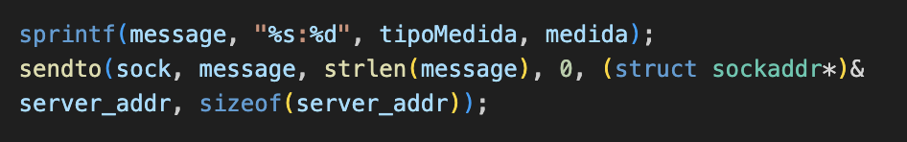

Por ultimo un mensaje de que el sensor envio la temperatura o luz y el cierre del socket
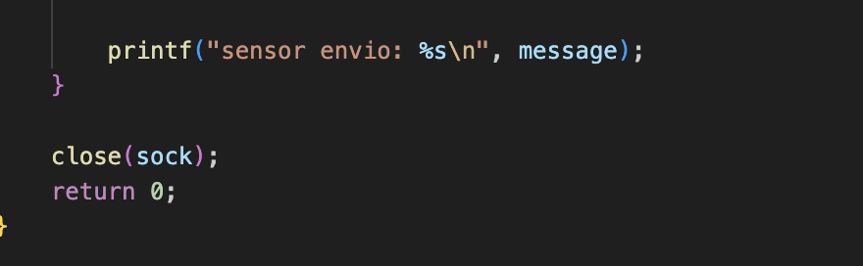

GESTORDEMEDIDAS.JAVA

El programa comienza incluyendo las librerías necesarias para su funcionamiento

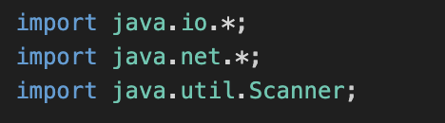

Declaramos Scanner con Scanner scanner = new Scanner(System.in), lo que permite leer datos introducidos por el usuario desde la consola y creamos las variables que almacenarán las direcciones IP y los puertos tanto para temperatura como para luz

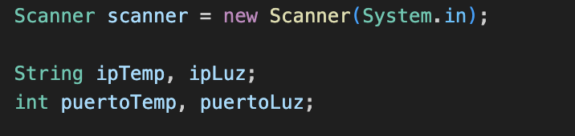

Solicitamos al usuario las IPs y puertos de los servidores TCP que recibirán las alertas de temperatura y luz. Esto se hace usando dos funciones auxiliares: leerIP() y leerPuerto(), que explicaremos con detalle más adelante
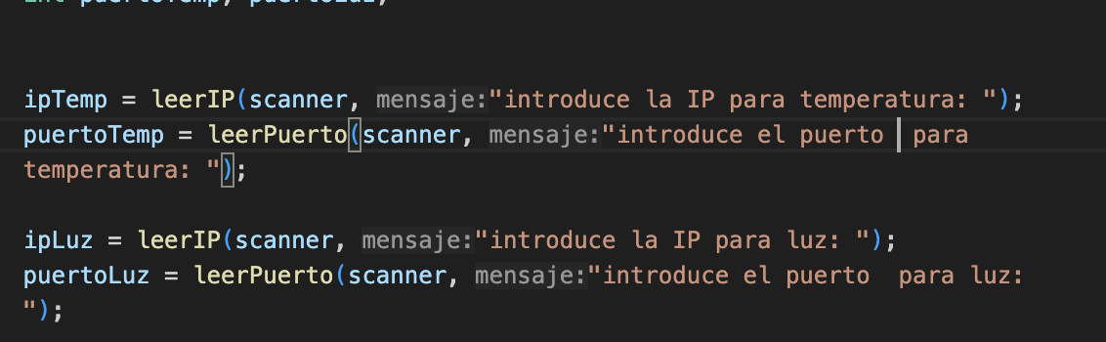

También solicitamos al usuario que escriba el puerto para que el gestor pueda recibir las temperaturas y luces del sensor.

Después se crea un socket UDP con DatagramSocket, con el puerto que puso anteriormente el usuario y se declara un buffer de bytes de tamaño 1024, donde se almacenarán temporalmente los datos recibidos por UDP

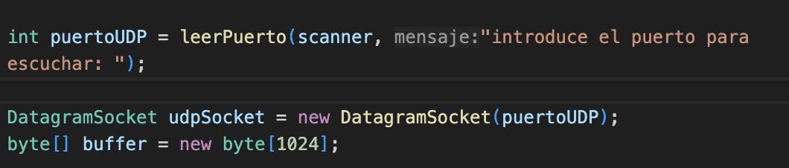

Dentro del bucle while, el programa permanece esperando mensajes que llegan a través del socket UDP. En cada ciclo, se crea un nuevo objeto DatagramPacket utilizando el buffer como contenedor para los datos recibidos. La función udpSocket.receive(packet) bloquea la ejecución hasta que llega un mensaje, momento en el cual se guarda en el DatagramPacket

A continuación, el contenido del paquete se convierte en un String mediante new String(packet.getData(), 0, packet.getLength()), lo que permite procesar y mostrar el mensaje de manera legible para el usuario

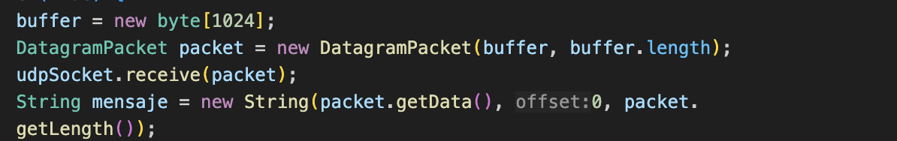

Después, se muestra por pantalla lo que el gestor recibió, es decir el tipo y valor de la medida, y las separa en dos partes usando split(":")
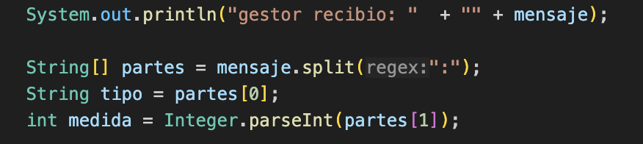
Si el tipo de medida es "temperatura" y el valor está fuera del rango 19–24, o si es "luz" y su valor es menor a 200, el dato se reenvía mediante una conexión TCP al servidor correspondiente
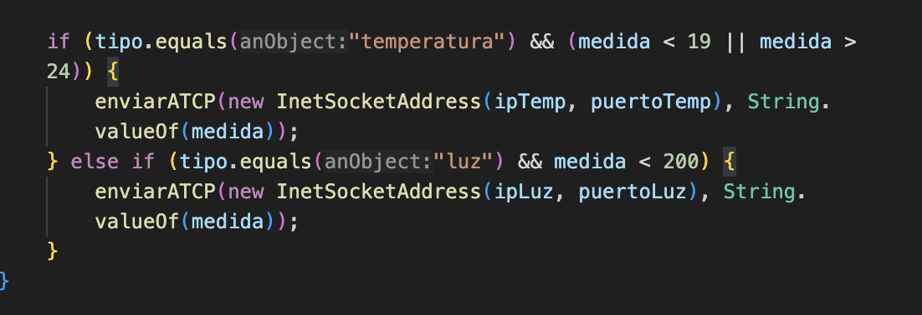
la función auxiliar leerIP(): pide al usuario una dirección IP y la valida usando InetAddress.getByName(ip). Si la IP es válida, sale del bucle y la devuelve. Si no es válida, muestra un mensaje de error y pide la IP nuevamente. Esto garantiza que se ingrese una IP correcta

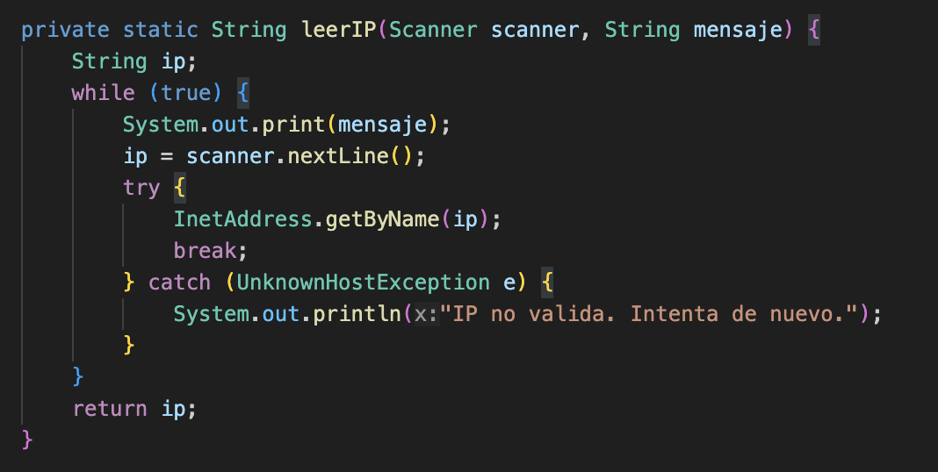

la función auxiliar leerPuerto(): Solicita un número de puerto y verifica que sea un entero dentro del rango permitido (1–65535). Si el número no es válido o está fuera de rango, pide al usuario que lo intente nuevamente. Una vez validado, devuelve el puerto ingresado

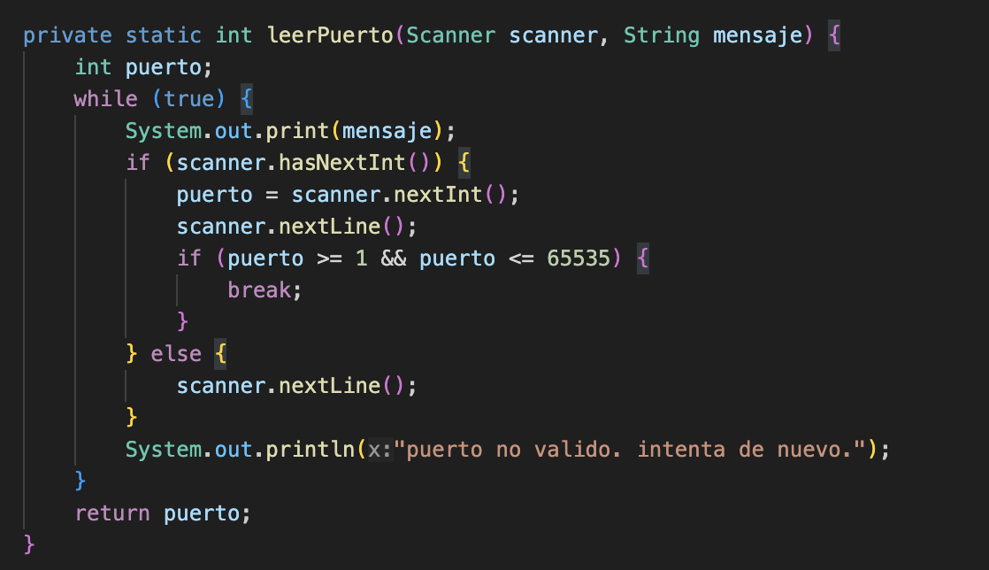

la función auxiliar enviarATCP (): Crea una conexión TCP al servidor usando la dirección y puerto proporcionados. Envía el mensaje recibido a través de un flujo de salida (PrintWriter). El socket y el flujo de salida se cierran automáticamente al finalizar el envío, asegurando una correcta liberación de recursos

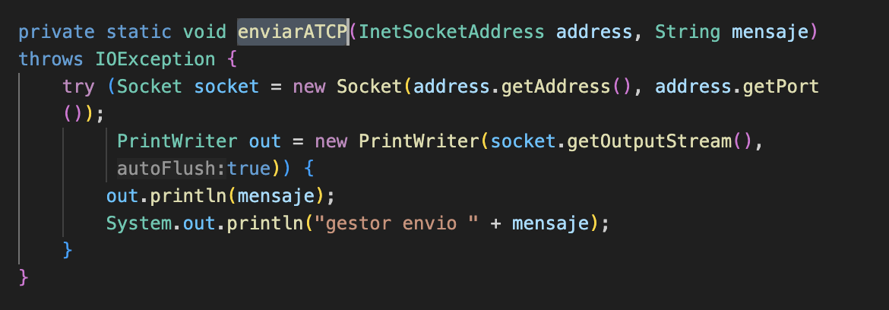

ACTIVADORL.C

El programa comienza incluyendo las librerías necesarias para su funcionamiento

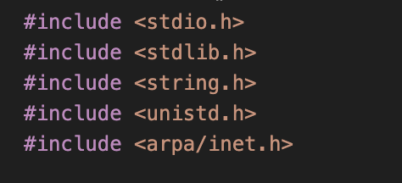

Creamos la variable puerto

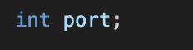

El programa comienza pidiendo al usuario que ingrese un puerto para el servidor. Se utiliza un bucle while para validar que el puerto esté dentro del rango permitido (1-65535). Si el usuario ingresa un valor no válido, el programa lo notifica y le pide que lo intente de nuevo
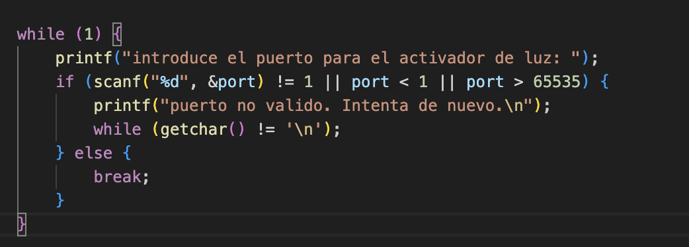
Se declaran las variables sock y client_sock de tipo int para manejar los descriptores de los sockets del servidor y del cliente, respectivamente. Las estructuras server_addr y client_addr de tipo sockaddr_in almacenan las direcciones y puertos del servidor y cliente.
El buffer es un array de 50 caracteres que se utiliza para recibir los datos del cliente. Finalmente, addr_len es el tamaño de la estructura client_addr y se usa en la función accept() para indicar el tamaño de la dirección del cliente
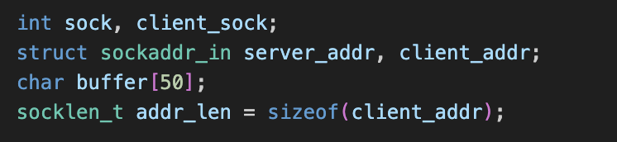
Se crea el socket
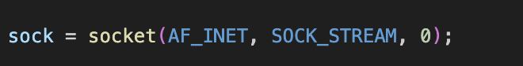
Se configura la estructura server_addr de tipo sockaddr_in, que contiene la dirección y el puerto en el que el servidor escuchará.
Se establece el tipo de familia de direcciones como AF_INET para IPv4, se asigna el puerto mediante htons(port) (para asegurar que el número de puerto esté en el formato adecuado para la red), y se utiliza INADDR_ANY para aceptar conexiones desde cualquier dirección de red
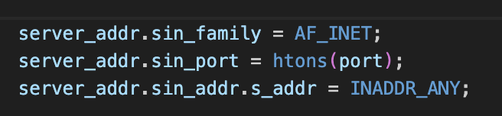
Luego, se vincula el socket creado a la dirección y puerto definidos previamente con la función bind(). Si esta operación falla, el programa muestra un mensaje de error y termina. bind() asegura que el servidor escuche en la dirección y puerto correctos
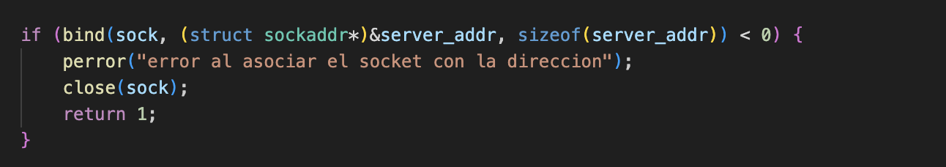
El servidor entra en estado de escucha con listen(), lo que le permite aceptar conexiones entrantes. El segundo parámetro de listen() es el número máximo de conexiones pendientes que el servidor puede mantener en espera. En este caso, se establece a 3. Después de esto, el servidor estará listo para aceptar conexiones de clientes
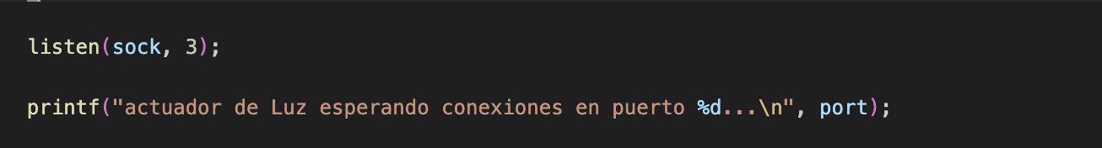
Dentro del bucle while (1), el servidor acepta las conexiones entrantes mediante la función accept(). Esta función bloquea la ejecución hasta que un cliente intenta conectarse. Una vez que la conexión es aceptada, se crea un nuevo socket (client_sock) para manejar la comunicación con ese cliente. Si ocurre un error al aceptar la conexión, el programa muestra un mensaje de error y continúa esperando nuevas conexiones.
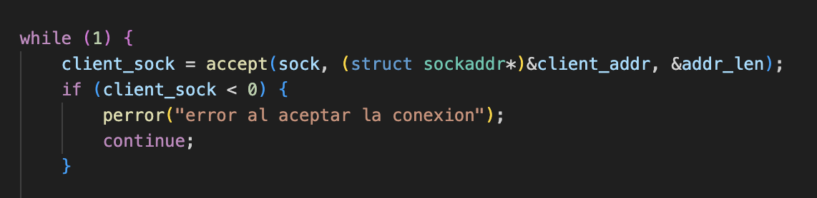
Una vez que la conexión es exitosa, el servidor utiliza recv() para recibir datos desde el cliente. Los datos se almacenan en el buffer buffer, y la cantidad de datos recibidos se guarda en la variable bytes_received. Si los datos se reciben correctamente, el servidor agrega un terminador nulo al final del buffer para convertirlo en una cadena de texto válida y luego imprime el mensaje, que indica la intensidad de la luz solicitada por el cliente.
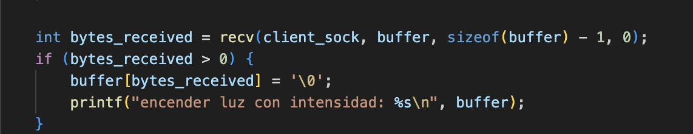
Después de recibir y procesar los datos, el servidor cierra la conexión con el cliente utilizando close(client_sock). Luego, el servidor vuelve a esperar nuevas conexiones de otros clientes.
Cuando el servidor termina (o si decide cerrarse), también cierra el socket principal con close(sock) para liberar los recursos asociados con el socket.
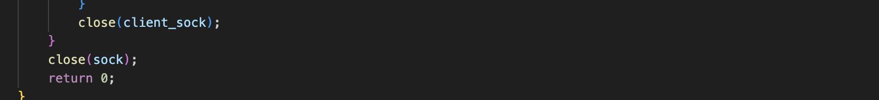

ACTUADORTEMPERATURA.JAVA

El programa comienza incluyendo las librerías estándar necesarias para su funcionamiento
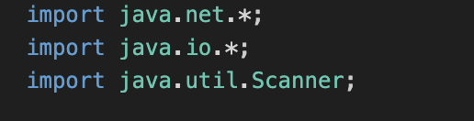
Primero, el programa crea un objeto Scanner para leer la entrada del usuario y luego solicita el puerto en el que se escuchará el servidor.
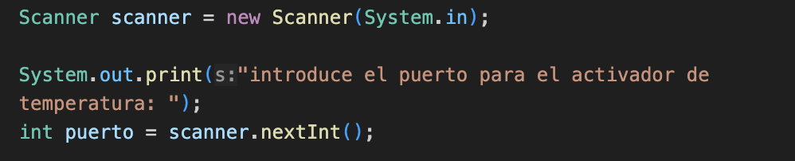
Se crea un ServerSocket que escuchará en el puerto proporcionado, y el programa informa al usuario de que está listo para recibir conexiones.
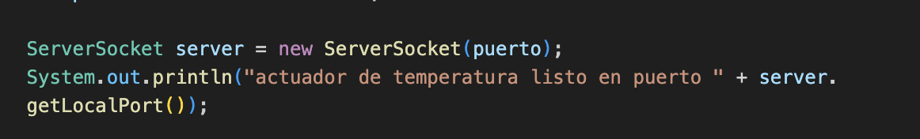
Dentro del bucle infinito while (true), el servidor espera conexiones entrantes usando server.accept(), lo que bloquea la ejecución hasta que un cliente se conecta. Una vez que un cliente se conecta, se crea un Socket para manejar la conexión.

Posteriormente, se usa un BufferedReader en conjunto con InputStreamReader(socket.getInputStream()) para leer los datos enviados por el cliente a través del flujo de entrada del Socket.
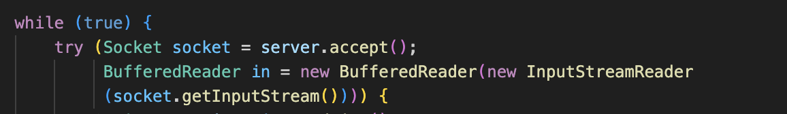
Una vez establecida la conexión, el servidor lee el mensaje enviado por el cliente (en este caso, la temperatura) y muestra este valor en la consola.
